Лабораторна робота № 3

з дисципліни «Офісні технології»
студента групи ПЗ-24у-1
Кондрачука Олександра Вадимовича
8 варіант

- Рівень робочого аркуша

Подія подвійного натискання ЛКМ по комірці : 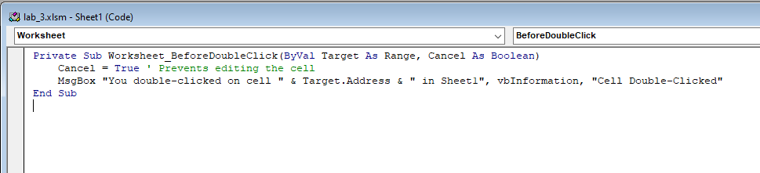

При подвійному натисканню виводиться таке повідомлення:
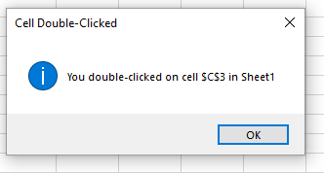

- Рівень робочої книги

Подія перед збереженням:
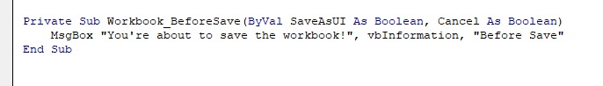

При збереженні виводиться таке повідомлення:
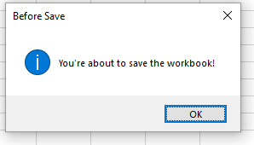

- Рівень основного застосунку

При зміненні вікна:
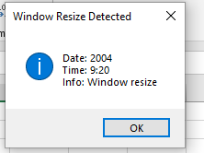

Код цих двух подій знаходиться в class AppEventHandler: 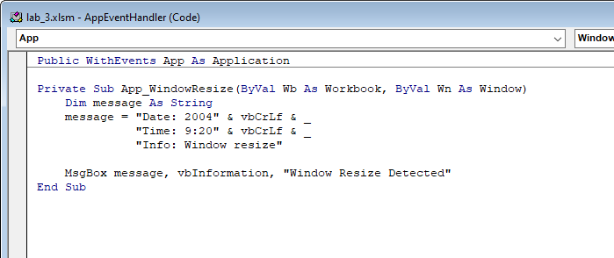

також код знаходитсья в Workbook:
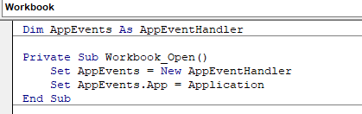
Висновок
Отримав навички створення та використання обробників подій для активізації елементів інтерфейсу у проекті VBA на основі обробки подій на рівні: робочого аркуша, робочої книги, основного застосунку.

